此试题可能存在乱码情况，在查看时请点击右上角全屏查看
2018年梧州中考历史模拟试题
一、选择题：（本大题15小题，每题2分，共30分。在每题列出的四个选项中，只有一项是最符合题目要求的，请把答案填于答题卡。）
1．中国主权的独立和领土完整遭到破坏是从什么时候开始的？
A．英国入侵 B．法国入侵 C．俄国入侵 D．日本入侵
2．中国人民第一次取得近代以来反抗外敌入侵完全胜利的战争是：
A．第一次鸦片战争 B．中日甲午战争 C．反抗八国联军入侵 D．抗日战争
3．1931年日本帝国主义发动九一八事变，在前十年，发生了哪一件事？
A．戊戌变法 B．辛亥革命 C．中国共产党成立 D．红军长征
4．“挽救了党、挽救了红军、挽救了革命，是党的历史上生死攸关转折点”的遵义会议召开于：
A．北伐战争时 B．南昌起义前 C．红军长征中 D．抗日战争中
5．现在我国正在进行第十二个五年计划，第一个五年计划的基本任务是：
①集中发展重工业 ②相应地发展交通运输业、轻工业、农业和商业 ③相应地培养建设人才④在工农业生产发展的基础上，增强国防力量，提高人民的物质生活和文化生活的水平。⑤把国防建设放在第一位
A． ①②③④⑤ B． ①②③④ C． ①②③⑤ D． ①②③
6．民族团结是社会主义民族关系的基本特征和核心内容之一，也是中国共产党和国家所追求的目标。民族团结是以社会主义制度和祖国统一为基础的。下列哪些事呈现了我国取得民族团结及为了祖国统一制定的方针：
①实行民族区域自治 ②进行改革开放 ③香港和澳门的回归 ④“和平统一，一国两制”的方针 ⑤走“有中国特色的社会主义道路”
A．①②③④⑤ B．①②③④ C．①③④ D．②⑤
7．下面三幅图共同反映了哪一件事？
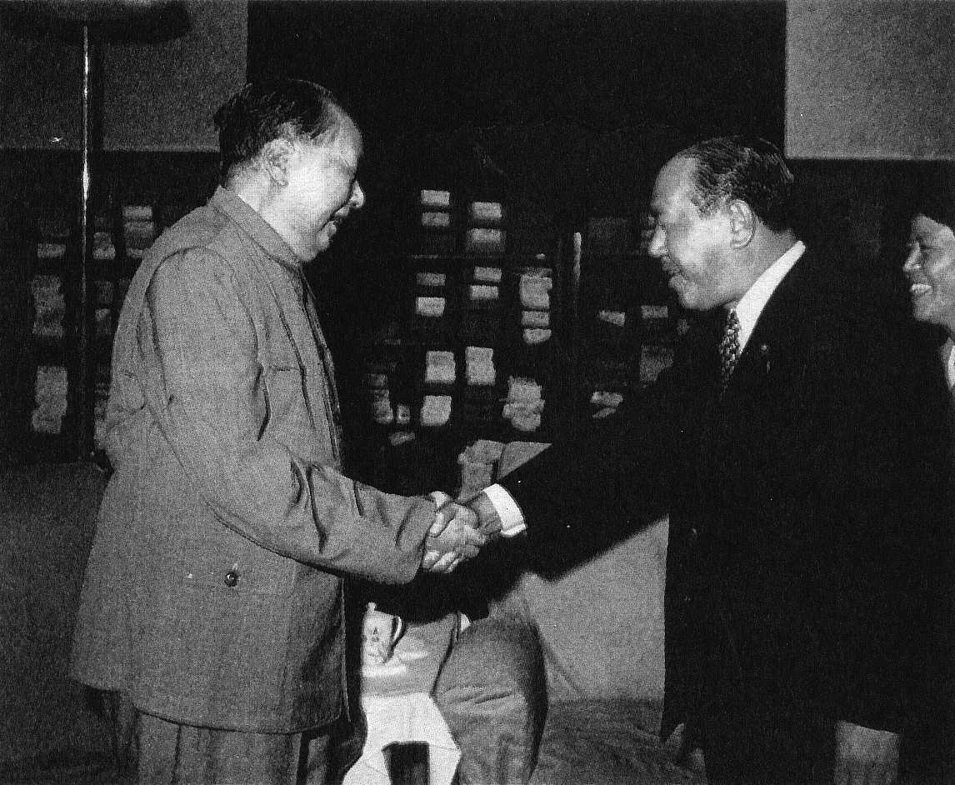
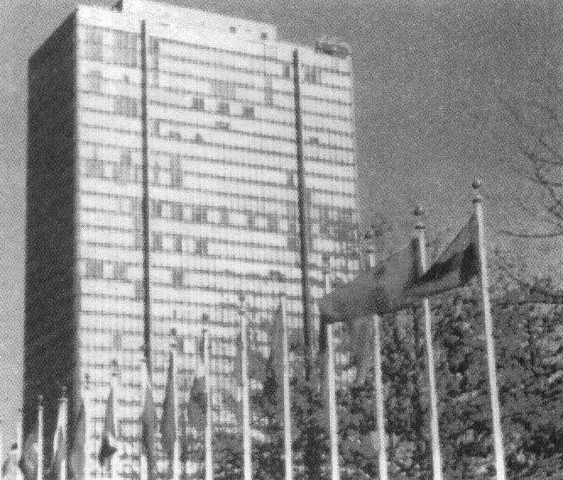
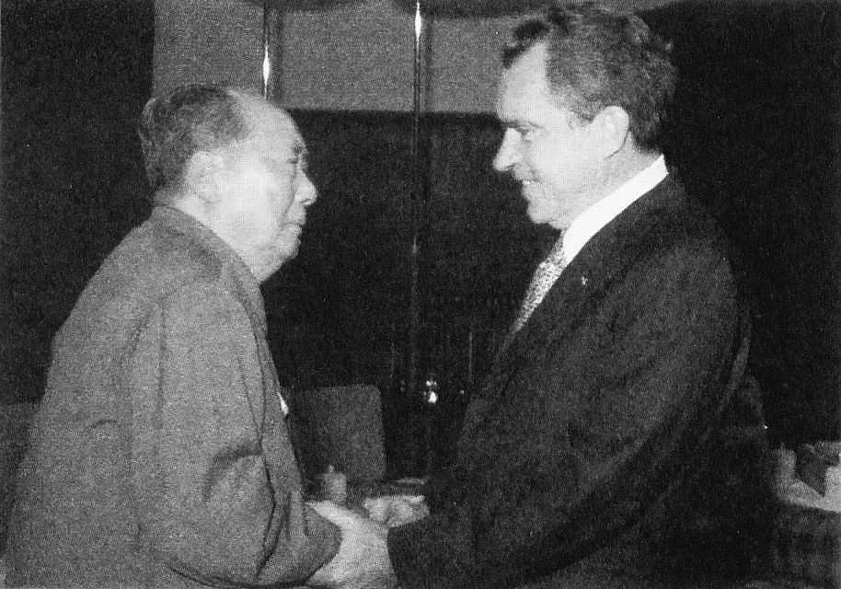

A．我国外交事业取得发展 B．国与国的正常往来
C．祝贺新中国的成立 D．庆祝中国加入世贸组织
8．右图是世界上现存的古代第一部比较完备的
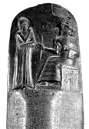
成文法典，它出现于：
A．古埃及
B．古巴比伦
C．雅典城邦
法典石柱

D．古罗马
9．古代文明的传播与发展有许多种方式，下列哪一种方式的作用相对不大？
A．战争与征服 B．使者、使团的往来
C．商人往来 D．奥林匹克运动会的召开
10．世界步入近代的标志包括下面内容：
①资产阶级思想文化的兴起 ②环球航路的开辟 ③资本主义制度的确立 ④大机器生产成为工业生产的主要方式 ⑤ 社会主义制度的确立
A．①②③④⑤ B．①②③④ C．①③④⑤ D．②③④⑤
11．在英国、法国、美国、俄国、日本等国家由封建制度转变为资本主义制度过程中，通过改革方式取得的是：
A．英、法、美、日 B．英、法、美 C．美、俄、日 D．俄、日
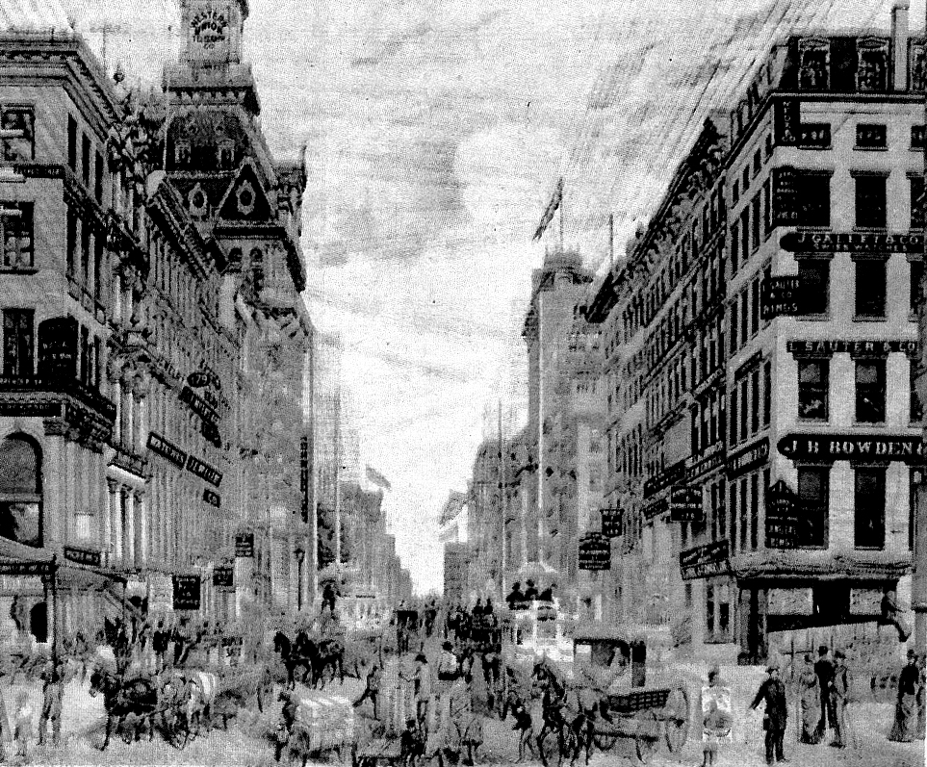
12．读右图，给这幅图一个解释，你的答案是：
A．电线联接成网
B．第一次工业革命使美国强大起来
C．第二次工业革命中美国都市生活的变化
D．信息时代的体现
19世纪末的美国纽约街头

13．下列哪个人物上台执政后发动第二次世界大战？
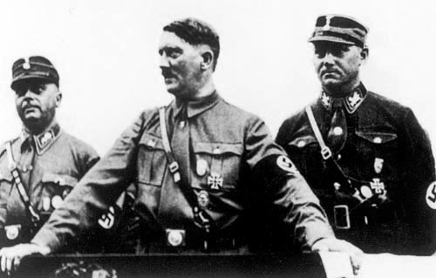
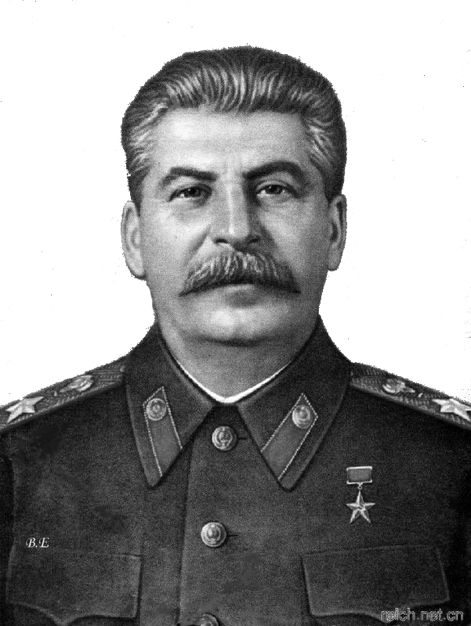
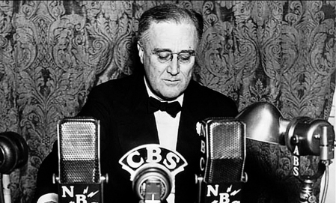
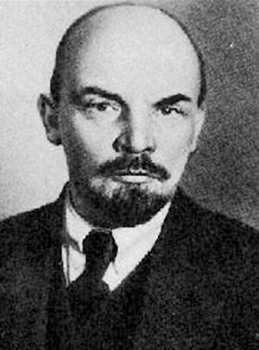

A B C D

14．20世纪50年代中期以后的近20年间，日本的经济高速发展，成为仅次于美国的世界第二号资本主义经济大国。这成果的取得是因为：
①美国的扶持 ②朝鲜的支持 ③《九国公约》规定胶济铁路由中国出钱从日本手中赎回，日本得了一大笔钱 ④日本注重发展教育和科学技术 ⑤引进最新的科学技术成就，发展经济
A．①②③④⑤ B．①③④⑤ C．①④⑤ D．②③④⑤
15．“冷战消失了……为具有更加多元化特点的社会开启了大门。”在新的世界格局的形成过程中，越来越起决定性作用的是：
A．高科技武器 B．经济实力
C．导弹防御系统的研制与部署 D．政治和军事的强大
二、非选择题（本大题3小题，第16题10分 ，第17题12分，第18题8分。共30分，请把答案填于答题卡。）
16．习近平定义“中国梦”－－实现伟大复兴就是中华民族近代以来最伟大梦想，而且满怀信心地表示这个梦想“一定能实现”。从我国建国至今，中国为了梦想在探索着。“中国梦”，深刻道出了中国近代以来历史发展的主题主线，深情描绘了近代以来中华民族生生不息、不断求索、不懈奋斗的历史。
请回答：
（1）“中国梦”记录着中华民族从饱受屈辱到赢得独立解放的非凡历史。1840年发生的哪一件事？不但打开了中国的国门，也打碎了“天朝之梦”。（2分）

（2）“中国梦”也追求富国强兵。近代史上，为了“自强、求富”，掀起哪一运动？（2分）只是它破产了，标志它破产的史事是什么？（2分）

（3）“中国梦”承载着为开创中国特色社会主义道路艰辛探索的伟大历程。新中国成立伊始，以谁为领导的老一辈革命家带领中国共产党和全国各族人民，为建设一个繁荣昌盛、各族人民当家做主的社会主义现代化国家而奋斗？（1分）有成功也有失败教训，直到谁开创哪一伟大深刻的改革才创造出令世人惊叹的中国奇迹？（3分） “中国梦” 的实现离我们越来越近。

17．阅读下面四幅图后，请回答：
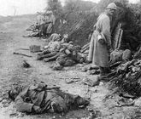
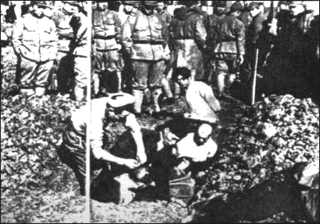

（一）日军活埋南京和平居民 （二）凡尔登战场上的法军遗体
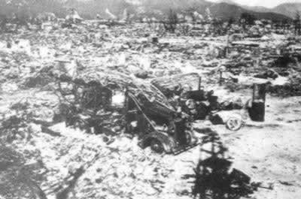
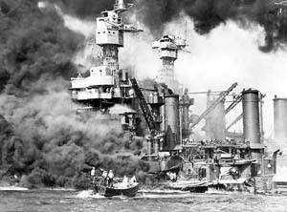

（三）遭到袭击的珍珠港 （四）日本广岛原子弹爆炸图
（1）战争就是刀兵劫。战争是恐怖的、残忍的。第一幅图发生在哪一年？（1分）日军占领南京后六周之内，屠杀了手无寸铁的中国居民和放下武器的士兵达多少人？（2分）

（2）上面图片中发生在第二次世界大战全面爆发后的是：（2分）

（3）请用一句话描述第三、第四两幅图在战争中的影响。（4分）

（4）战争令人厌恶、反对，为了全世界的和平，简单提出你的建议。（3分）

18．新航路的开辟让世界连成一个整体。而英国的资产阶级革命推动了世界历史的进程。俄国十月社会主义革命沉重打击了帝国主义的统治，诞生了世界上第一个社会主义国家。
请回答：
（1）新航路开辟在什么时候？（用世纪表示）（2分）它的开辟除了把世界连成一个整体外，还有哪方面的作用？（2分）

（2）为什么说英国资产阶级革命推动了世界历史的进程？（2分）

（3）俄国十月革命中，苏维埃政府采取了一系列措施，其中颁布了一部什么法令？使得农民有地耕种，更加拥护新政府。（2分）

